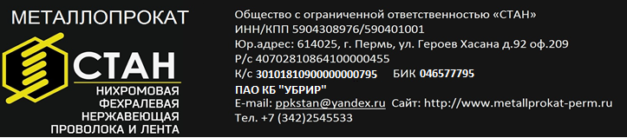

ООО «МИР НАМОТОЧНЫХ СТАНКОВ»
Директору

Здравствуйте, в целях производственной необходимости ООО»СТАН» просит сделать предложение на станок, для перемотки нержавеющей проволоки диаметром 0,8-1,5мм. Перематываемая проволока в нагартованном состоянии, упругая.
Характеристики сматываемых бухт проволки:
Внутренний диаметр 290-380мм
Наружный диаметр 420-450мм
Ширина 100-120мм
Вес бухт 25-50кг
Характеристики наматываемых бухт проволоки:
10м, 25м, 50м, 100м, максимальным весом до 0,5кг
Желаемая скорость намотки 100м в минуту.
Размер наматываемых бухт 80-120мм.
Необходимо изготовить быстросъемное устройство наматываемых бухт с вала станка, а также это устройство должно иметь возможность, для быстрой фиксации наматываемых бухт проволоки оператором.
Необходим счетчик оборотов, либо счетчик метража наматываемых бухт.

С Уважением,
Директор ООО «СТАН»
Пономарев Д.А.

